Основы Алгоритмизации и

Программирования

Низаметдинова Ильнара 2 исип319

L3

1. Зашли на Яндекс диск в папку ОсновыАлгоритмизацииИПрограммирования
2. Нашли задание по книге "Практикум_OsnovAlgoritm".
   1. Арифметические формулы. 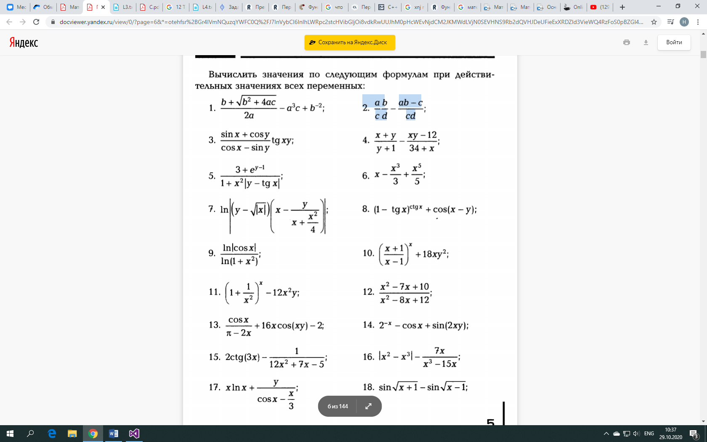
   2. Кодили их

